**Дидактические игры по трудовому воспитанию**

**Труд всегда был и остается необходимым и важным средством развития психики и нравственных представлений человека. Трудовая деятельность должна стать для ребенка естественной физической и интеллектуальной потребностью. Трудовое воспитание — это процесс организации и стимулирования трудовой деятельности детей, формирования у них трудовых умений и навыков, воспитания добросовестного отношения к своей работе, стимулирования творчества, инициативы и стремления к достижению более высоких результатов. Трудовое воспитание ребенка начинается с формирования в семье и детском саду элементарных представлений о трудовых обязанностях. А начинаем мы формировать у ребенка эти представления, конечно же, через игру. Именно такие дидактические игры мы и представляем вам на этой страничке.**

**Игры для детей 3-5 лет**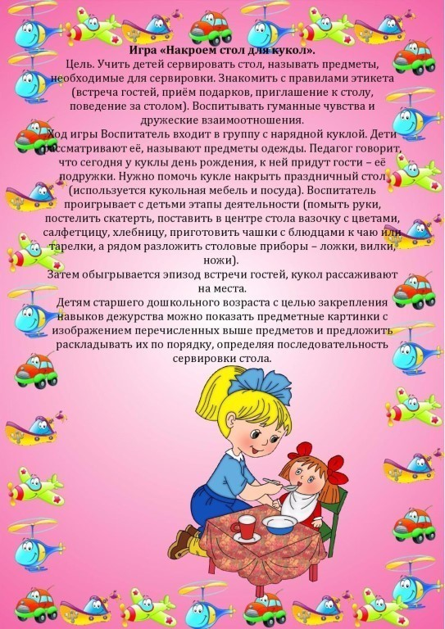 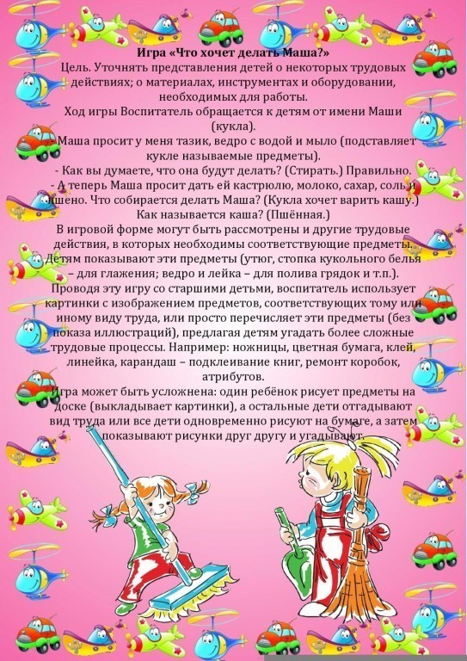 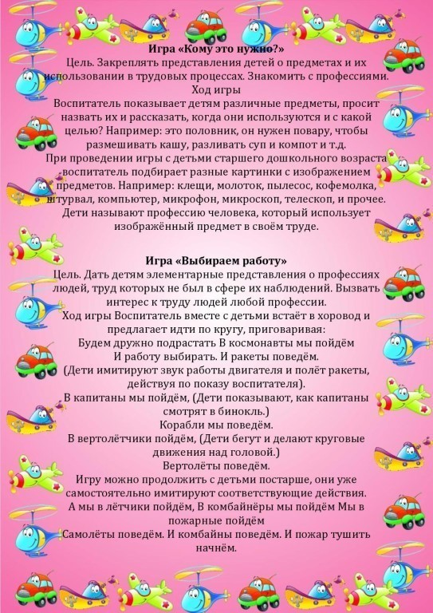 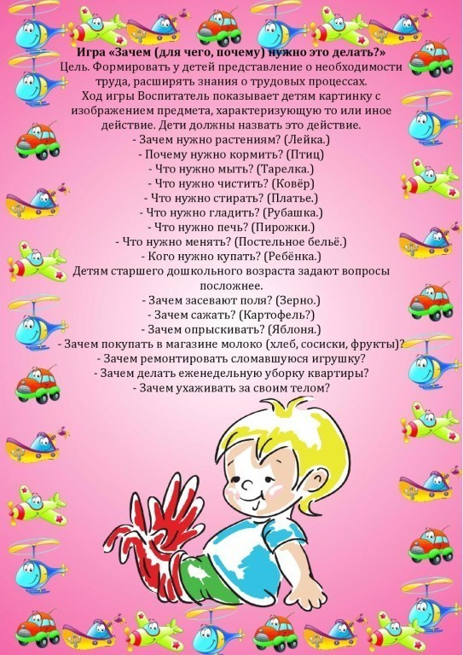

**5-7 лет**

